Задание 1
Вариант А: временные ряды X25, X19, X10.

Пункт А
Первым временным рядом в списке является ряд X25.
1. Приведем график временного ряда X25:
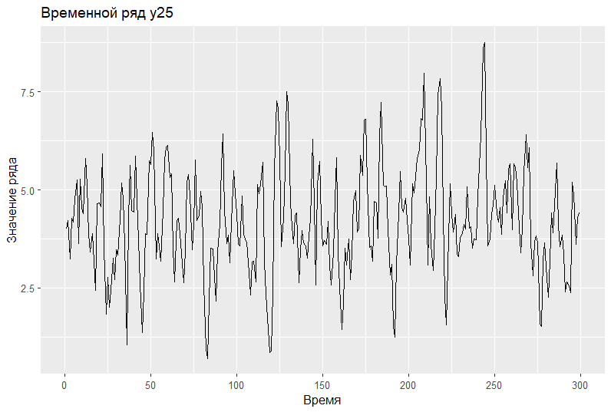
Рисунок 1. График временного ряда X25.
Во всем временном диапазоне среднее значение держится в районе 4-5. Дисперсия значений также приблизительно постоянна. Это говорит о том, что ряд, скорее всего, стационарный. Наблюдается большое количество колебаний значений ряда, что говорит о высокой дисперсии случайной ошибки ряда. Нет визуально различимого тренда.

2. Проведем такие тесты на стационарность ряда, как расширенный тест Дики-Фуллера (ADF) и KPSS-тест.
Для теста ADF значение тестовой статистики равно -6.098331, а соответствующее p-значение меньше, чем 0,01. Следовательно, нулевую гипотезу о нестационарности ряда следует отвергнуть.
Проведем тест KPSS на стационарность вокруг константы (так как исходя из графика можно сделать вывод что линейного тренда скорее всего нет).
Значение тестовой статистики получилось равно 0.1998451, а p-значение – около 0,1. Поэтому следует принять нулевую гипотезу, гласящую, что временной ряд стационарен.
Согласно обоим тестам, ряд стационарен. Следовательно, порядок интегрированности ряда равен нулю.

3. Приведем графики автокорреляционной функции и частной автокорреляционной функции:
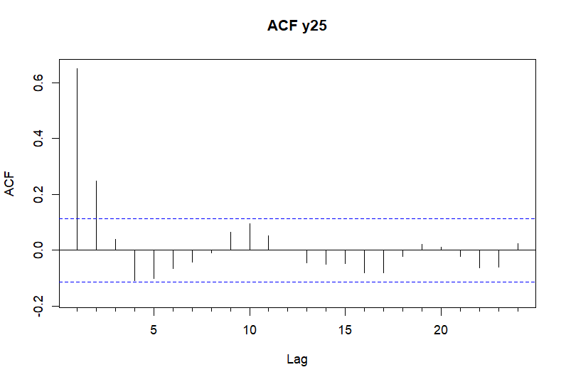
Рисунок 2. График автокорреляционной функции ряда X25.
ACF показывает сильный положительный пик на лаге 1 (0.650) и значимый лаг 2 (0.247), далее значения близки к нулю. Такое поведение говорит о быстро убывающей автокорреляции, нет явной «обрезки» в ACF после какого-то q.
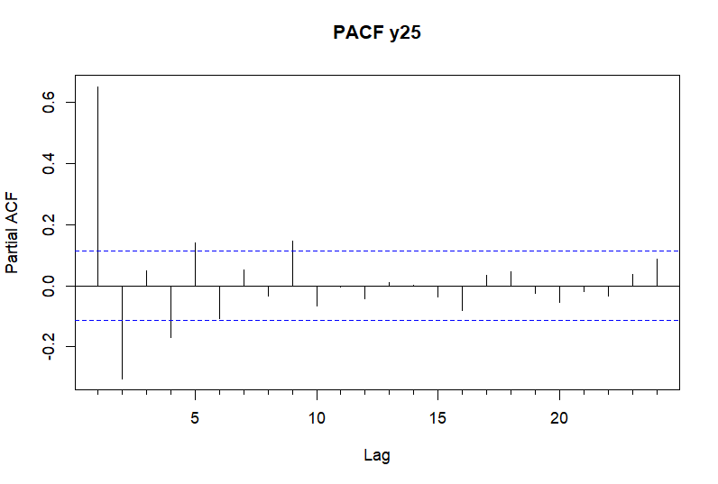
Рисунок 3. График частной автокорреляционной функции ряда X25.
PACF показывает значимые коэффициенты на лагах 1 (0.650) и 2 (−0.303) и несколько более слабых, но значимых лагов (4 и 5). PACF не демонстрирует «чёткой» обрезки на одном лаге — есть несколько значимых лагов.

Приведем значения первых шести лагов для ACF и PACF:
Порог значимости ≈ ±0.113 (порог берём как ±1.96/√N; у тебя N = 299 → порог ≈ ±0.11335).
ACF:
Номер лага | 1 | 2 | 3 | 4 | 5 | 6
Значение лага | 0,650 | 0,247 | 0,039 | -0,108 | -0,100 | -0,066
Значим | + | + | - | - | - | -

PACF
Номер лага | 1 | 2 | 3 | 4 | 5 | 6
Значение лага | 0,650 | -0.303 | 0.0497 | −0.16891 | 0.14099 | −0.10572
Значим | + | + | - | + | + | -

В случае данного ряда графики наиболее согласуются с MA(2) (или ARIMA(0,0,2) в терминах ARIMA с d=0).

4. Проверим такие модели, как AR(1), AR(2), AR(3), MA(1), MA(2), MA(3), ARMA(1,1), ARMA(2,1), ARMA(1,2). Рассмотрим именно эти модели, т.к. придерживаемся рекомендации p+q <= 3.
Среди представленных моделей наименьшее значение BIC/AIC достигается для модели MA(3).

5) В качестве итоговой модели выберем модель MA(3), поскольку она лучше всего описывет исходный временной ряд. Её уравнение имеет вид:
$$\hat{y_{t}}=4.2+ 0.2598 ε_{t-3}+ 0.3844 ε_{t-2} + 0.9399 ε_{t-1}+ε_{t}$$
$$\left(0,149\right) \left(0.060\right) \left(0.077\right) \left(0.055\right)$$
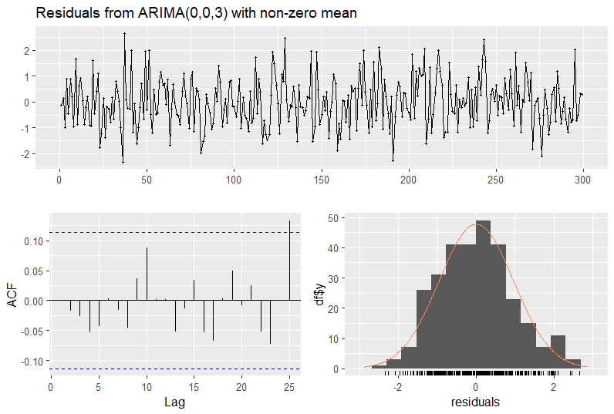 Рисунок 4. Параметры остатков модели MA(3) для временного ряда X25.

6) Построим псевдо-вневыборочный прогноз для выбранной модели и для любой одной не выбранной нами модели на основе обучающей выборки, состоящей из первых 85% наблюдений и оценим предсказательное качество моделей. Тестовая выборка, соответственно, будет состоять из 15% последних наблюдений.
Лучшей моделью является MA(3), второй прогноз построим для модели AR(2). Сравним качество прогнозов для построенных моделей по таким метрикам, как RMSE, MAE, MAPE.
Метрика | RMSE | MAE | MAPE
MA(3) | 1.216802 | 1.016989 | 0.3146446
AR(2) | 1.221553 | 1.023206 | 0.3174364
Как и предполагалось, MA(3) описывает временной ряд несколько лучше.

ПУНКТ Б
Построим прогноз на 5 значений вперед:
Номер знач. | Прогноз | Нижн. Гр. 80% ДИ | Верх. Гр. 80% ДИ | Нижн. Гр. 95% ДИ | Верх. Гр. 95% ДИ
300 | 4.361971 | 3.112654 | 5.611287 | 2.451305 | 6.272636
301 | 4.262740 | 2.561323 | 5.964156 | 1.660647 | 6.864832
302 | 4.240883 | 2.496862 | 5.984904 | 1.573633 | 6.908133
303 | 4.216659 | 2.448131 | 5.985187 | 1.511929 | 6.921389
304 | 4.209599 | 2.437522 | 5.981676 | 1.499441 | 6.919757

Таким образом, например, значение ряда через 5 временных периодов согласно прогнозу, с вероятностью в 95% должно лежать в приблизительно интервале от 1,5 до 6,92.
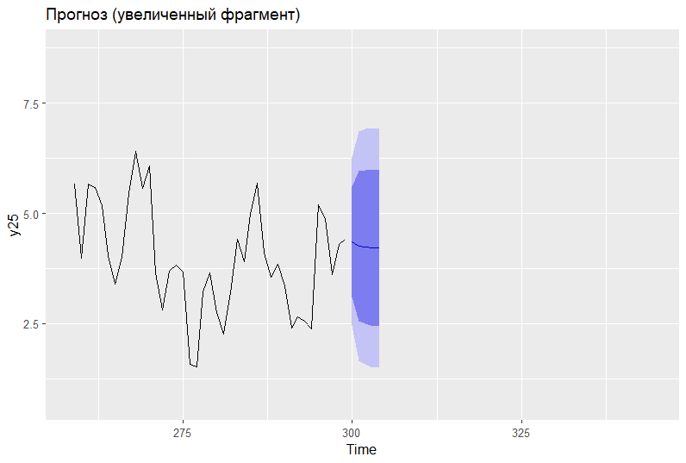
Рисунок 5. Прогноз значений временного ряда X25 на 5 периодов.

ПУНКТ В
Для временных рядов X19 и X10 подберем модели с помощью функции auto.arima и выпишем уравнения этих моделей:
Для X19 оптимальной моделью является ARIMA(0,0,2) с константой
Уравнение:
$$\hat{y_{t}}=0.1133+0.1533 ε_{t-1}+0.1998 ε_{t-2}+ε_{t}$$
$$(0.0761) (0.0575)*** (0.0536)***$$
Для X10 оптимальная модель – ARIMA(0,1,0) – модель случайного блуждания без дрейфа
Уравнение:
$$\hat{y_{t}}= y_{t-1}+ε_{t}$$

Задание 2 (Вариант 4)
Построим график ряда ВВП страны:
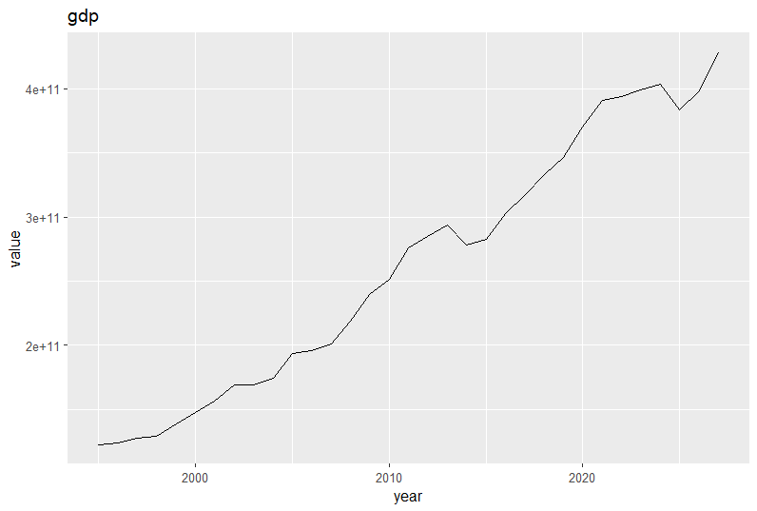
Рисунок 6. График ВВП страны варианта №4.

Для ряда ВВП по стране 4 выделим тренд с помощью сглаживания скользящим средним по 5 годам и фильтром Ходрика-Прескотта. Построим графики линии тренда.
На графике исходного ряда ВВП и оценённых трендов видно, что экономика страны в целом демонстрирует устойчивый долгосрочный рост на протяжении всего рассматриваемого периода. Тренд, полученный с помощью фильтра Ходрика–Прескотта, носит более плавный характер, корректно отражающий динамику потенциального выпуска. В то же время скользящее среднее по 5 годам также сглаживает исходный ряд, однако реагирует на изменения более инерционно и хуже отражает переломные моменты экономической динамики. Помимо этого, данный тренд несколько смещен относительно предположительного тренда ВВП.

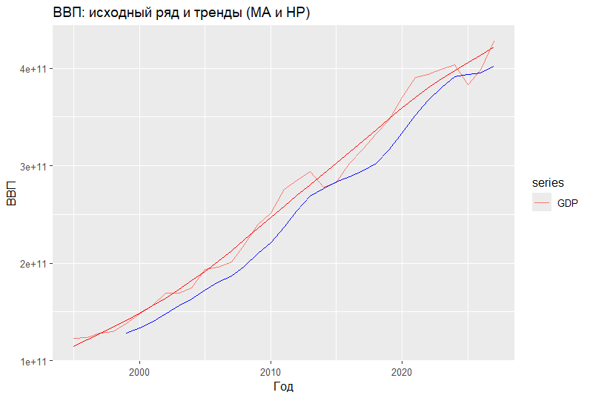
Рисунок 7. Исходный ряд ВВП и тренды. Зеленым – фактический ВВП, красным – тренд HP, синим – тренд MA(5).
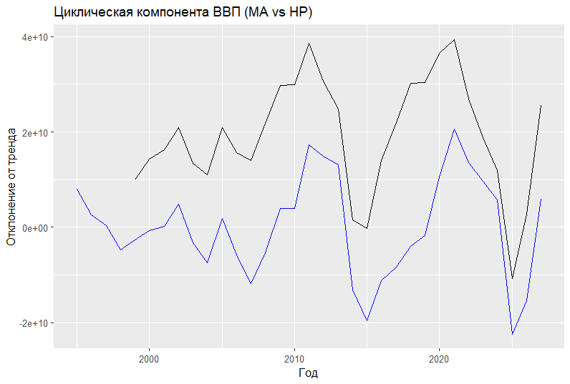
Рисунок 8. График циклических компонент ВВП (MA и HP). Синим – HP, черным – MA.
Циклическая компонента ВВП, полученная с использованием фильтра Ходрика–Прескотта, позволяет выделить периоды отклонений фактического выпуска от потенциального. Отрицательные значения цикла соответствуют фазам экономического спада и недоиспользования производственных мощностей, тогда как положительные значения указывают на периоды перегрева экономики.
Цикл, полученный методом скользящего среднего, в целом воспроизводит ту же динамику, однако характеризуется меньшей амплитудой колебаний. Это связано с тем, что часть циклических флуктуаций сглаживается и включается в оценку тренда, вследствие чего данный метод менее чувствителен к краткосрочным экономическим шокам.
На графике отчетливо видны периоды перегрева экономики до 1997 года, затем краткий период в 2002 году, длительный период с 2009 по 2014 годы и, наконец, с 2019 по 2024.
Периодами спада являются периоды 1997-2001, 2003-2008, 2014-2018, 2024-2025.

